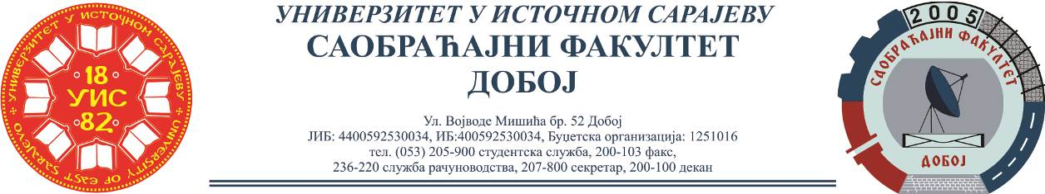

REZULTATI PISMENOG ISPITA IZ PREDMETA OSNOVNI VIDOVI TRANSPORTA I,
ODRŽANOG 17.02.2021.

Pismeni ispit su položili:
Red.  br. | Ime i prezime | Br.  indeksa | Ostvareno  bodova  (max 100)
1. | Bojan Manojlović | 1419/18 | 75
2. | Nikolina Penava | 1163/16 | 60

Za položeni pismeni dio ispita neophodno je ostvariti minimalno 51 bod.
Usmeni dio ispita održati će se u četvrtak, 25.02.2021. u 10:00 h.
Ukoliko student želi da ostvari uvid u rad potrebno je da se obrati u kabinet broj 42.

Predmetni profesor
Doc. dr Željko Stević

Predmetni asistent
Eldina Mahmutagić, dipl.ing.saobraćaja

